Общая информация о программе :

*Данный абзац служит только введением, его цель дать примерное представление о цели работы.*  
справочник в офлайн режиме на историческую тему с возможностью заполнения любой информацией, привязанной к датам. Существует заранее предустановленная информация, которую можно дополнять ссылками взятыми из википедии, и непосредственное, с возможность сохранения на устройстве конкретной статьи, а также существуют полезные мелочи, по типу просмотра местоположения какой-либо точки. Всё более подробно указано ниже.

**Для какого пользователя программа:**  
1)Я - пользователь, и я хочу, чтобы программа выдавала информацию об объекте, выраженным событием исторического плана в данный день в календаре при нажатии на view.

*Комментарий: существует какое-то view на котором написано соответствующая дата и указано событие, при нажатие на которое осуществляется переход на информационный(дочерний) экран, который грузится для соответствующей даты. Вся информация по навигации между экранами находится ниже.*

Тестирование

на устройстве с разными датами  
  
2)Я - пользователь, и я хочу, чтобы программа не имела проблем с работой в offline и online режимах. Происходила догрузка фотографий и прочих доп материалов при в ходе в онлайн режим.

*Комментарий: не стоит воспринимать online режим как абсолютно иную форму работы, это просто возможность пользователя при переходе в настройки скачать фотографии. Что будет ещё более пояснено ниже. Является дополнительным элементом, нежели основой программы.*

Тестирование

включаем устройство без картинок, грузим изображения, всё должно происходить, как транзакция, то есть предусмотрен exception, который откатывает в начальное состояние

3)Я - пользователь, и я хочу, чтобы программа запоминала некую информацию обо мне во время работы приложения и до его закрытия (всевозможные настройки, которые указаны в других пунктах данного документа). Данные настройки будут использоваться только до закрытия приложения.  
Тестирование

Непосредственно на устройстве

4)Я - пользователь, и я хочу, чтобы программа имела некие настройки, такие как размер шрифта и так далее. Которые я могу указать ей, как основу для работы приложения, все последующие запуски приложения будут происходить с использованием этих настроек.

*Комментарий: имеется в виду размер шрифта, цвет, скачать или не скачивать фотографии, почистить память скаченных ресурсов.*  
Тестирование  
просмотр содержания файлов

5)Я - пользователь, и я хочу, чтобы программа имела некий самостоятельный поиск с возможностью догрузить интересующий материал, не как основа приложения, а как возможность не выходя из него запросить и для будущего использования (загрузить страничку).

Тестирование  
проверка БД

6)Я - пользователь, и я хочу, чтобы программа сразу открывала приложение с картами и выдавала информацию об объекте.  
  
Тестирование

Непосредственно на устройстве.

Дадим некоторое пояснение по порядку:  
1) выводилась информация о чём либо, именно для данного дня в календаре, например, даты сражений финской войны. При нажатии на кнопку с соответствующей датой.

2) Отличие online и offline режимов

*не будет создаваться какой-либо фоновой сервис, программа будет при включение смотреть есть интернет или нет (только возможность скачать из настроек!!!). Не является разновидностью пользовательской сессии, просто, как дополнительная возможность скачать изображения.*

3) имеется в виду размер шрифта и последняя дата

6)только при наличии приложения вида карты и выдавала информацию об объекте в форме его месторасположения. Кидаем action с соотвеств координатой, его прочтение уже не наша задача.

Схематичное построение “экранов” приложения

**Дизайн и прочее не оговаривается, служит только для понимания того, какие view будут в наличии. Более подробное пояснение с примерами находится ниже данной схемы.**

текст

координата

Докачать доп инфу

Action для изменения чего-либо

Action для изменения чего-либо

Action для изменения чего-либо

Экран настроек(настройки)

Экран с информацией(статья)

статья

статья

статья

настройки

ГЛАВНЫЙ ЭКРАН

Пример  
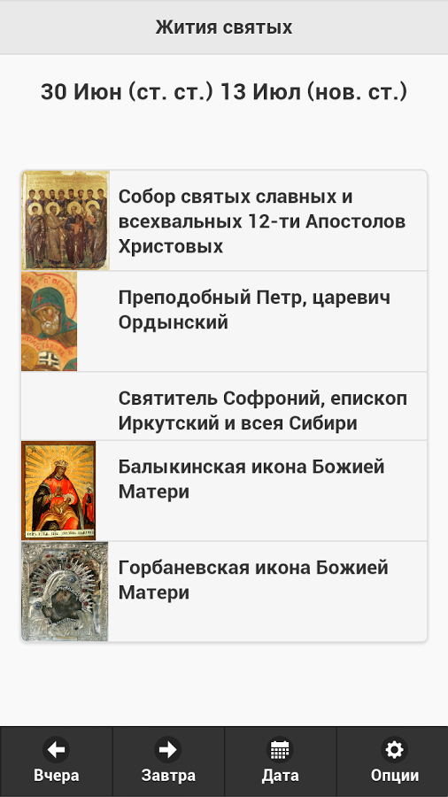

Пример item

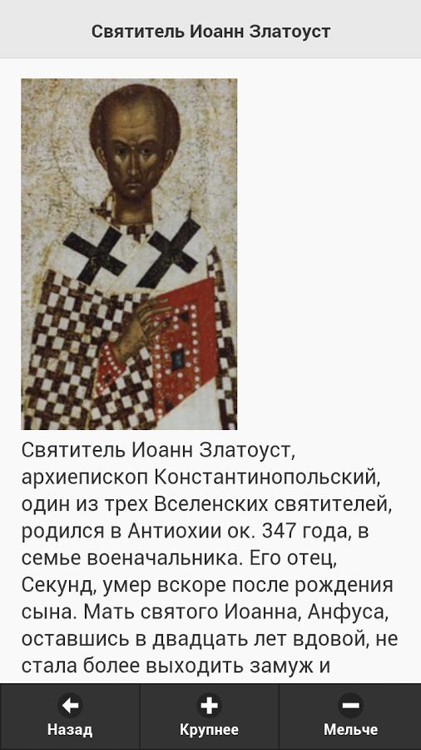

Пояснения о переключение экранов  
1) существует главный экран из которого происходит вся навигация, а именно только с него можно перейти на экран настроек или экран информации о соответствующем событие.

2)как указано в 1) пункте не существует возможности перехода между дочерними(информативными) экранами, чтобы перейти на другой информативный, надо попасть с начала на главный. На прошлой картинке было всё это показано, однако, покажем навигацию ещё раз схематично.

Стрелки указывают переключения, фигуры указывают экраны.

Главный экран

Экран статьи(информативный)

Экран настроек